الجمھوریة الجزائریة الدیمقراطیة الشعبیة وزارة التعلیم العالي والبحث العلمي

Université Badji Mokhtar - Annaba – جامعة باجي مختار

Faculté :Technologie
Département : Informatique
Domaine : Mathématique-Informatique
Filière : Informatique
Spécialité : Systèmes Informatiques

Mémoire
Présenté en vue de l’obtention du Diplôme de Licence
Thème

e-HomeCare: Développement d'une Application cross-platform de Gestion des Soins Médicaux à Domicile

Présenté par : Selougha Rayem

Encadrant :Bilel Hamadache MCB Université Badji Mokhtar

Année Universitaire : 2025/2026



Remerciements

Avant tout, je remercie Dieu Tout-Puissant de m’avoir donné la force, la patience et la persévérance nécessaires pour mener à bien ce travail.
Je tiens à exprimer mes sincères remerciements à mon encadrant, Monsieur Hamadache Bilel, pour son encadrement, ses orientations pertinentes et sa disponibilité tout au long de la réalisation de ce projet. Son accompagnement a été d’une grande importance pour l’aboutissement de ce travail.
Mes remerciements s’adressent également à Monsieur Sari, chef du département d’informatique, ainsi qu’à Benchalel Amir , Dendani Nadjet et à tous les membres du département d’informatique pour leur aide.
Je tiens également à remercier chaleureusement ma famille en général, et plus particulièrement mon père, ma mère et mon frère Anis, ainsi que mes amis, pour leur soutien moral, leurs encouragements et leur patience tout au long de la réalisation de ce mémoire.

Dédicaces
Nous dédions ce modeste travail, avant tout, à nos familles, pour leur amour, leur patience et leur soutien inconditionnel tout au long de notre parcours.
À nos pères monsieur Abd El-Madjid, pour leurs sacrifices, leurs conseils précieux et leur soutien constant, qui ont été une source de motivation tout au long de nos études.
À nos mères, pour leur amour, leur tendresse, leurs prières et leur soutien indéfectible, qui nous ont donné la force d’avancer et de persévérer.
À nos frères, pour leur complicité et leurs encouragements qui nous ont accompagnés et motivés tout au long de cette aventure.
À nos amis, pour leur présence, leur aide et leurs encouragements qui nous ont accompagnés durant cette aventure.
À nos enseignants, pour leur engagement, leur savoir et leur accompagnement tout au long de notre formation.
Enfin, à toutes les personnes qui, de près ou de loin, ont contribué à la réalisation de ce travail et nous ont soutenus moralement.

Table des matières
Contents
Remerciements 1
Dédicaces 1
Table des matières 2
Tables des figures : 3
Liste des tableaux : 4
Introduction 5
1. Contexte du projet : 5
2. Problématique : 6
3. Motivations : 8
4. Objectifs 8
5. Contenu du mémoire 10
Chapitre 1 : Etat de l’art 11
1.1. Introduction au numérique et aux applications modernes : 11
1.1.1. Internet: 11
1.1.2. Application Web/mobile : 11
1.2. Développement d’une application : 12
1.2.1 Le cycle de vie d'une application: 12
1.2.2. Développement multi-plateforme (cross-plateform) : 13
1.2.3. Front end (avec React): 14
1.2.4 Back end (avec Supabase) : 14
1.2.5. Intégration de Supabase avec React Native: 15
1.3. Digitalisation du service Médical à domicile: 15
1.3.1 La télémédecine : 15
1.2.1. Présentation des plateformes existantes : 15
1.3. Conclusion : 16
Chapitre 2 : Conception 18
2.1. Modèle et méthodologie de développement 18
2.2. Analyser les besoins : 18
2.3. Conception (vue dynamique et statiques) 19
2.3.1 Vue Dynamique : 19
2.3.2 Vue Statiques : 23
2.4 Conclusion : 25
Chapitre 3 : implémentation et présentation de l’application 26
3.1. Environnement de travail 26
3.1.1. Configuration de logiciel : technologies/Outils développement 26
3.1.2. Configuration matérielle 26
3.2. Architecture fonctionnelle de l’application 27
4. Présentation de l’application (illustrations) : 28
● Espace Admin 28
Gestion d’intervention côté admin et gestion de machine 28
Gestion intervention côté personnel de santé 28
● Demande d’intervention 29
● Espace patient 30
● Implémentation de la base de données 30
● Déploiement de l'application 31
5. Conclusion : 31
Conclusion et perspectives 32
Références 34

Tables des figures :
Figure 1 Modèle Client-Serveur[15] 11
Figure 2Les phases itératives du cycle de développement logiciel (SDLC) est application. [11] 13
Figure 3Diagramme de cas d'utilisation de patient 19
Figure 4Diagramme de cas d'utilisation admin et professionnelle 20
Figure 5Diagramme de séquence de demande intervention 21
Figure 6 Diagramme de séquence orientation d'unprofessionelle de santer 22
Figure 7 Diagramme de classe 23
Figure 8. Architecture de l'application accessibles depuis la page d'Accueil 27
Figure 9. Espace Admin 28
Figure 10 Gestion d’intervention/équipement côté admin et gestion 28
Figure 11. Gestion des demandes d’intervention côté professionelle 29
Figure 12. Demande d’intervention (coté patient) 29
Figure 13 Espace patient 30
Figure 14. Aperçu sur Base de données de l’application mobile , hébergée sur Supabase 30

Liste des tableaux :

Tableau 1. les application similaires 16
Tableau 2.Glossaire «Patient» 24

Introduction
Le service médical à domicile est un service qui aide les personnes à assurer leur suivi ou leurs soins de manière rapide, sans avoir à attendre qui que ce soit. On peut également dire qu’il s’agit d’un métier à vocation humanitaire qui aide les personnes âgées ou gravement malades, en particulier dans le cadre du suivi de pathologies (cancer, Alzheimer). On peut aussi préciser que le service médical à domicile représente un accompagnement pour les personnes âgées, les personnes ayant des difficultés à se déplacer, celles qui vivent seules ou sont atteintes de maladies graves.
La digitalisation de ce genre de services médicaux à domicile permet aux gens de découvrir des méthodes simples et accessibles pour l’appel à l’aide et une prise en charge efficace et rapide en cas d’urgence.
C’est dans ce cadre que s’inscrit notre projet : e-HomeCare, une application mobile cross-platform qui a été conçue pour transformer le domicile en un environnement de soin connecté. C’est une application qui permettent aux patients d’exprimer leur symptôme, de signaler leurs problèmes de santé, demander une intervention à domicile. Des informations structurées comme carnet de santé numérique, dossier médical professionnel, le niveau d’urgence y seront structurées et facilement exploitable, optimisant ainsi la coordination et l’affectation du personnel travaillant dans ce service. Notre objectif est de proposer une solution qui allie la rigueur médicale à la simplicité d'utilisation, faisant de la technologie un véritable allié au service de la vie et de la dignité humaine.

Contexte du projet :
Le développement des technologies numériques joue aujourd’hui un rôle essentiel dans l’amélioration de la prise en charge médicale. La digitalisation permet non seulement d’accélérer et de simplifier le diagnostic, mais aussi d’optimiser la qualité des soins et de renforcer plus largement l’efficacité du système de santé. Dans ce contexte, notre projet s’intéresse aux services de soins à domicile occupent une place très importante dans le sens où ils offrent un suivi personnalisé, réduisent les déplacements souvent contraignants pour les patients et permettent une continuité des soins au quotidien (échographies, ECG et autres examens nécessaires).
L’idée est de proposer une application qui offre une solution intuitive et efficace pour améliorer la qualité de ce service et moderniser le processus des soins médicaux à domicile

Problématique :
Souvent dans de nombreuses situations, la santé de l’humain s’expose à de nombreux risques allant des pathologies très lourdes, infection virale bactériale ou d’autres agents pathogènes qui menacent sa vie des personnes vulnérable, âgées, immunodéprimées, enfants et femmes enceintes, etc. Des personnes de différents tranche d’âge rencontrent des difficultés importantes pour accéder aux soins médicaux. Ces contraintes rendent les déplacements difficiles, augmentent les risques pour la santé et surchargent les structures hospitalières. A travers notre application nous voulons aider à traiter plusieurs problématiques majeures :
- Difficulté de déplacement pour les personnes à mobilité réduite mais aussi les difficultés de communiquer et organiser les demandes de consultation à distance :
  - Souvent, les personnes âgées se trouvent face à des limitations physiques ou des pathologies chroniques qui rendent les déplacements vers les établissements de santé pénibles voire impossible sans accompagnement.
  - Le problème se pose également chez les personnes à mobilité réduite (ayant un handicap ou dépendantes) celles vivant seules ou n’ont personne pour les accompagner dans leurs déplacements et qui ont besoin régulièrement de consultations et soins médicaux.
  - Le problème se pose également chez les patients gravement malade, atteints de maladies sévères (souffrant de troubles neurologiques, de maladies respiratoires, rénales, etc.) pour se rendre à l’hôpital, ce qui constitue un risque vital.
- Mais pour un service médical à domicile, la communication insuffisante et imprécise entre patients, médecins et administrateurs pose des problèmes, étant donné que les patients (ou des membres de la famille) contactent souvent les services par téléphone ou via des réseaux sociaux. Les échanges par appels, messages ou intermédiaire engendrent des malentendus, rendez-vous non confirmés, absence d’informations en temps réel (géolocalisation, état de santé, etc.). Par conséquent, un service médical à domicile risque de se trouver face à des pertes d’informations, retards, mauvaise planification, difficultés à gérer les urgences.
Donc la question qui se pose, comment permettre à un service médical à domicile d’atteindre efficacement ces catégories de personnes

- La gestion complexe des rendez-vous et des tournées médicales.

- Comment peut-on faciliter l’accès aux aides soignant(e)s à domicile notamment pour ceux qui habitent seules et qui ont des difficultés à se déplacer, et qui n’ont personne pour les aider à répondre à leurs besoins. De l’autre côté, les aides-soignants et les médecins doivent organiser leurs déplacements : Conséquences : manque d’optimisation des trajets, perte de temps, augmentation des coûts, retards.

- Il y a d’autres catégories de patients ou des situations nécessitant un service médicaux à domiciles et qui ont besoin de communication plus efficace et informative.
  - Par exemple les cas de grossesses à risque qui ont besoin un confort et une sécurité accrus : Des femmes enceintes ont besoin régulièrement d’un suivi médical des durant leur grossesse nécessite, mais les déplacements sont parfois éprouvants, en particulier durant les derniers mois ou dans les grossesses à risque.
  - La sensibilité des nouveau-nés notamment aux variations climatiques et aux infections. En raison de leur système immunitaire immature, les sorties durant les premiers jours, ainsi que le temps d’attente des pour une simple consultation peuvent représenter un risque réel.
- Comment peut-on accompagner et informer des parents à distance et offrir un temps de réponse plus courts
- Face à la demande croissante de ce service, la visibilité de la disponibilité du personnel médical que ce soit pour le patient ou pour la hiérarchie est indispensable : Celui qui est libre/ où se trouvent les médecins ou quelle charge de travail ils ont.
- Comment peut-on gérer ces consultations à domicile étant donné que des médecins se déplaçant chez les patients en transportant du matériel médical et en gérant les dossiers manuellement :
  - Cela complique la coordination des visites et augmente le risque d’erreur ou d’oubli (manque de matériel pour certaines prestations)
  - Sur le terrain les médecins transportent parfois des dossiers papiers, ou utilisent différents supports non synchronisés ce qui risque d’engendrer des erreurs, perte d’informations, et difficultés pour accéder à l’historique du patient.
- Manque d’évaluation et les retours des patients sur la qualité du service ne sont pas souvent ou systématiquement collectés, ce qui n’aide pas à améliorer les performances.

- La question se pose aussi pour de nombreux médecins ceux sans poste ou dans la fonction publique et dont le revenu est insuffisant. Comment peut-aider ces personnels de santé à cherchent des opportunités supplémentaires et rejoindre des centres de soins à domicile qui représentent une alternative.

Motivations :
L’idée de notre application est née d’un constat clair : de nombreuses personnes en particulier les personnes âgées, les patients gravement malades et les jeunes mères rencontrent de grandes difficultés à se déplacer pour recevoir des soins médicaux. Le suivi médical, les contrôles réguliers ou même les consultations simples deviennent parfois un véritable calvaire. Les besoins d’une aide au soin ou un service médical à domicile sont croissants. Dans ce sens, nous souhaitons proposer une solution numériques simples, accessibles et fiables permettant faciliter l’accès aux soins à domicile et permettre aux patients de bénéficier d’un service adapté, réactif et bien organisé avec des informations claires et dont le but est d’améliore la qualité de tels services.

Objectifs
A travers la conception et le développement de notre application, nous visons les objectifs principaux suivants :
- Face aux difficultés de déplacement :
  - Nous voulons proposer une plateforme de prise de rendez-vous à domicile simple et accessible, permettant aux patients de toutes catégories (personnes âgées, celles gravement malades accompagnées) de demander une consultation sans se déplacer.
  - Nous voulons mettre en relation rapide et organisée patients–médecins, notamment pour les personnes vulnérables (femmes enceintes, bébés, personnes âgées).
- Faciliter la gestion des rendez-vous à distance
  - Nous voulons que cette solution soit un moyen pour un service médical à domicile pour bien organiser et gérer ces rendez-vous
  - Du coté équipes médicales, nous pensons à une cartographie des patients à visiter, avec priorisation selon l’urgence.
  - Nous voulons ajouter un système de rappel automatique pour chaque rendez-vous, ainsi qu’un système d’alerte destiné aux médecins en cas d’urgence.

- Face aux difficultés de communication :
  - Notre objectif est de proposer un outil permettant un échange d'informations médicales (signes vitaux, symptômes, analyses, photos, prescriptions). Cela permettra un suivi continu à distance, limiter les déplacements inutiles et détecter précocement les situations à risque.

  - Afin de faciliter aussi l’accès et les interventions des équipes médicales et réduire les délais d’attente, les annulations, nous souhaitons développer un outil pour communiquer formellement les informations sur l’adresse, la géolocalisation du domicile du patient, envoyer des notifications, et pourquoi pas afficher la disponibilité du personnel médical pour plus de coordination et éviter les chevauchements

- Pour faciliter le suivi médical, nous voulons aider numériser les dossiers médicaux en enregistrant et en affichant les courbes d’évolution de l’état de santé des patients (tension, glycémie, fréquence cardiaque…) et un historique sur les consultations, prescriptions, allergies).
- Afin d’améliorer ce type de service de soin médical, renforcer la confiance et la transparence, nous pensons à un système de feedback post-visite (commentaire, satisfaction), proposer des statistiques
- Un de nos objectifs est de proposer aussi un espace professionnel pour les médecins souhaitant rejoindre le service et afficher les besoins en personnel médical dans différentes zones.

Contenu du mémoire
La suite de ce document est organisée comme suivant :
- Chapitre 01 : Dans ce chapitre nous parlons brièvement de l'évolution des applications et les technologies contemporaines en faisant le parallèle avec notre projet tout en mettant en avant l'apport de la digitalisation dans les soins médicaux à domicile. Nous terminerons ce chapitre en proposant des solutions et lds défis techniques associés.
- Chapitre 02 : Dans ce chapitre nous présentons la phase de conception de notre solution. Fondé sur une analyse des besoins, ce chapitre présente les différentes modélisations de l'ensemble des fonctionnalités développées et détaille l'organisation des données au cœur de notre système.
- Chapitre 03 : Dans ce dernier chapitre, nous exposons la concrétisation technique de notre application «e-HomeCare» y compris l'environnement technologique adopté, l'architecture fonctionnelle, avec des illustrations/interfaces mettant en valeur les et fonctionnalités implémentées.

Chapitre 1 : Etat de l’art
Ce premier chapitre pose le cadre de notre travail. Nous commencerons par retracer l'évolution des applications informatiques et l'essor d'Internet, avant d'examiner les différentes approches de développement et les outils contemporains utilisés côté front-end et back-end. Nous nous intéresserons ensuite à la place du numérique dans le domaine médical, en particulier pour les soins à domicile.

Introduction au numérique et aux applications modernes :

Internet:
Internet est un réseau informatique mondial qui permet aux utilisateurs d’accéder à plusieurs interfaces, telles que les réseaux centrés sur les interfaces de programmation applicative (Application Programming Interface – API) [1] . D’un point de vue technique, Internet n’est plus seulement un réseau de documents, mais un réseau mondial d’échange de fonctions et de données en temps réel, structuré autour d’environnements propriétaires et sécurisés.

Application Web/mobile :
Une application est un système informatique interactif conçu pour assister les utilisateurs dans l’exécution de tâches spécifiques, en proposant des fonctionnalités adaptées à leurs besoins, et pouvant fonctionner soit localement, soit à travers le réseau Internet [2].
Dans le cadre d'une application en ligne web/mobile, l'architecture client-serveur sépare ce qui s'exécute sur l'appareil (client) de ce qui tourne sur des serveurs distants (backend) [15] . Le client envoie des requêtes, le serveur traite les données et renvoie les résultats.
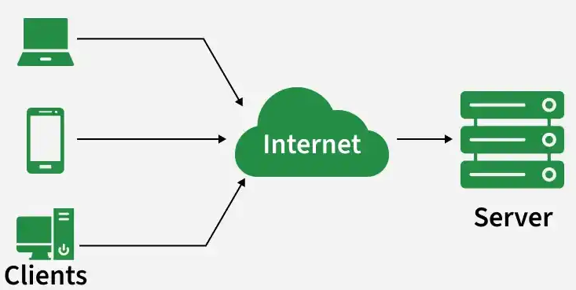
Figure 1 Modèle Client-Serveur[15]
Dans ce contexte, il existe plusieurs types d’applications, parmi lesquels :
- Applications mobiles [3] : Ce sont des programmes conçus spécialement pour nos téléphones et tablettes. Leur particularité réside dans la sécurité : chaque application travaille dans son propre espace, sans toucher aux autres. C’est pour cela qu’elles vous demandent toujours l'autorisation avant d'accéder à vos photos ou à votre GPS [4].
- Applications web [3] : On n’a pas besoin de télécharger ou d'installer quoi que ce soit. Tout se passe directement dans votre navigateur internet. Pour une entreprise, c’est un avantage énorme : elle peut proposer ses services instantanément à ses clients, avec la certitude que tout le monde utilise la même version, sans erreurs de mise à jour [5].
- Saas[3] : c'est tout simplement une nouvelle manière de consommer des logiciels. Au lieu d'acheter un programme et de devoir l'installer sur son propre ordinateur, on s'abonne à un service en ligne [29]. Les utilisateurs accèdent à leurs outils directement sur Internet, la plupart du temps via un simple navigateur web. Le gros avantage, c'est que c'est le fournisseur qui s'occupe de tout le côté technique : il gère les serveurs, assure la sécurité et fait les mises à jour à notre place [29].
- Plateforme :C'est bien plus qu'un simple site : c'est un espace numérique interactif qui sert de socle pour connecter différents utilisateurs et services [30]. Contrairement à un site vitrine, elle permet à plusieurs acteurs (clients, fournisseurs, systèmes) d'échanger et de travailler ensemble. Qu'il s'agisse d'un outil collaboratif ou d'une marketplace, sa force est de créer de la valeur par ces interactions complexes plutôt que de simplement diffuser du contenu [30].

Développement d’une application :

1.2.1 Le cycle de vie d'une application:
Quand on se lance dans la création d'un logiciel sur-mesure, on ne peut pas se contenter de coder dans son coin sans méthode. Il faut suivre ce que les experts appellent le SDLC (cycle de vie du logiciel). C'est ce cadre rigoureux qui permet de transformer une simple idée ou un besoin métier en un outil informatique qui tourne réellement sur nos machines [9].
Il faut bien comprendre que le développement n'est que le début. C'est l'étape où l'on pose les fondations. Mais comme le montre le schéma suivant, rien n'est figé : une fois livrée, l'application entame sa deuxième vie, celle de l'évolution. Pour ne pas devenir inutile ou dépassée, elle doit changer et s'améliorer sans cesse. Au final, si le développement donne naissance à l'outil, c'est bien l'évolution qui le garde performant et rentable au fil des ans [9].
En pratique, pour gérer cette vie logicielle, on choisit souvent entre deux trajectoires [10] :
D'un côté, on a l'approche planifiée (le cycle en cascade). On essaie de tout prévoir et de tout valider avant de commencer. C'est sécurisant mais souvent très lourd : le projet peut prendre tellement de temps que les besoins des utilisateurs changent avant même que le logiciel ne sorte [10].
De l'autre, il y a le développement itératif, plus connu sous le nom d'Agile. Là, on joue la carte de la souplesse : on sort vite une version simple que l'on fait grandir petit à petit. C'est cette méthode qui permet d'être le plus réactif et de s'assurer que l'application reste toujours en phase avec la réalité du terrain [10].

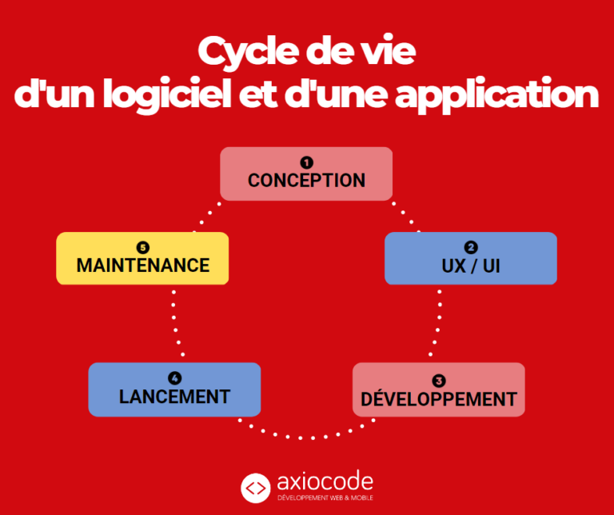
Figure 2Les phases itératives du cycle de développement logiciel (SDLC) est application. [11]

1.2.2. Développement multi-plateforme (cross-plateform) :
Le développement multi-plateforme permet de créer une application pour plusieurs systèmes (Android, iOS) à partir d'un même code source . Au lieu de développer séparément pour chaque OS, on utilise des frameworks comme React Native ou Flutter, qui traduit ou compile ce code unique pour chaque plateforme [12]. Cette approche offre un bon compromis entre rapidité de développement, coût et performance.
- React Native : est un framework open-source développé par Meta (Facebook) en 2015, permettant de concevoir des applications mobiles pour Android et iOS à partir d'un code unique en JavaScript . Depuis la version 0.76, l'architecture du framework a été profondément remaniée avec l'abandon du pont asynchrone au profit d'une communication directe entre JavaScript et le code natif, améliorant significativement la fluidité des animations et la réactivité générale [13]. React Native intègre également un ensemble d'APIs cross-platform couvrant les fonctionnalités courantes des appareils (géolocalisation, stockage, capteurs), réduisant ainsi le besoin de développements spécifiques [14].

1.2.3. Front end (avec React):
C’est une bibliothèque JavaScript gratuite que l’on utilise principalement pour créer tout l’aspect visuel d’un site [31]. Ce qui est vraiment intéressant avec cette technologie, c'est sa façon de fonctionner par "composants". En gros, on ne construit pas une page d'un seul bloc, mais on assemble des petits morceaux de code réutilisables, comme si on emboîtait des briques. C'est cette méthode qui rend le développement beaucoup plus simple et surtout plus clair quand on veut créer des interfaces modernes et interactives [31]. Parmi les concepts clés de React sont :
- useState : Gère l'état local d'un composant (Stocker email, mot de passe, chargement, publications)
- useEffect : Exécute du code après le rendu(Charger l'utilisateur connecté, charger les publications au démarrage)

1.2.4 Back end (avec Supabase) :
Supabase est une solution gratuite et ouverte (open source) qui permet de manipuler une base de données Postgres sans se prendre la tête avec des configurations complexes [32]. Ce qui est top avec cet outil, c'est qu'il fait gagner du temps quand on développe des applis web ou mobiles. Au-delà du simple stockage, il offre tout ce qu'il faut pour gérer, mettre à jour et surveiller ses données proprement. En plus, Supabase génère automatiquement des API, ce qui permet de connecter les données directement à l'application sans avoir besoin de coder des tunnels compliqués entre les deux [32].

1.2.5. Intégration de Supabase avec React Native:
L'intégration entre Supabase et React Native repose sur un kit de développement (SDK) qui connecte l'application mobile aux services backend , ce SDK permet à l'application d'échanger des données avec Supabase sans avoir à construire soi-même une API[16] .
- Du côté de l'authentification, le SDK gère les sessions utilisateur : quand quelqu'un se connecte, un jeton est stocké sur l'appareil pour maintenir la session active[17] .Pour les données, l'application peut envoyer des requêtes simples (comme enregistrer une demande d'intervention) et recevoir des réponses directement exploitables[18] .
- La sécurité est assurée par des règles directement dans la base de données : même si le SDK expose des clés publiques, les politiques d'accès empêchent un utilisateur de voir les données des autres [19].
- Les mises à jour en temps réel permettent de notifier immédiatement un patient quand le statut de sa demande change [20].

1.3. Digitalisation du service Médical à domicile:

1.3.1 La télémédecine :
La télémédecine c'est un système qui utilise la vidéo et des applis mobiles pour mettre en relation directe les patients et les médecins, peu importe la distance [33]. L'idée est vraiment de casser les barrières géographiques : qu'on soit en plein centre-ville ou au fin fond d'un village, on peut se faire soigner sans bouger de chez soi. C'est un énorme soulagement, surtout pour les seniors ou les personnes qui ont du mal à se déplacer. Même si chaque pays avance à son rythme, on a vu une explosion de ces pratiques partout dans le monde depuis la crise du COVID-19, et aujourd'hui, on l'associe de plus en plus à d'autres outils technologiques modernes [33].

Présentation des plateformes existantes :
Pendant la réalisation de notre projet, nous nous sommes inspirés de certaines plateformes web engagées à l’étranger dans le domaine des services médicaux à domicile. Ces plateformes permettent de faciliter la tâche des patients en leur offrant la possibilité d’effectuer des consultations ou de demander des interventions à domicile.
Pour mieux comprendre le fonctionnement de ce type de service, nous avons analysé quelques plateformes en ligne déjà existantes. Le tableau suivant présente une comparaison de ces plateformes selon plusieurs critères :
Critère | SihhaTech[24] | DocDialy[21] | Medicalib[22] | Doctolib[23]
Objectif principal | Faciliter la prise de rendez-vous médicaux en ligne en Algérie. | Simplifier la gestion des rendez-vous entre patients et médecins. | Mettre en relation patients et professionnels de santé à domicile | Améliorer l’accès aux soins grâce à la réservation en ligne
Types de professionnels | Médecins généralistes et spécialistes, dentistes | Médecins | Infirmiers, kinésithérapeutes, sages-femmes, professionnels paramédicaux | Généralistes, spécialistes, dentistes, psychologues, kinés, etc.
Zone géographique | Algérie | Maroc | France | France
Points forts | Solution numérique locale | Utile au niveau national (Maroc) | Rapide pour soins à domicile | Très connu, facile à utiliser
Points faibles | Moins structuré que les autres plateformes | Moins développé que Doctolib | Moins de spécialités | Pas toujours de RDV rapide
Tableau 1. les application similaires

Conclusion :
Dans ce premier chapitre, nous avons exploré les bases du développement d’applications modernes, en particulier le développement cross-platform avec des tech stacks les plus répandues. L’analyse de plateformes existantes nous a permis d’identifier des forces/ limites qui nous ont inspirés afin de faire face aux différents défis et de proposer des solutions à travers notre projet.

Chapitre 2 : Conception
Ce chapitre détaille la conception de notre application mobile e-HomeCare, l’architecture du système et les interactions entre patients, professionnel de santé et le système. Nous y présentons la méthodologie de développement, l'analyse des besoins fonctionnels, ainsi que les modèles UML illustrant la structure et le comportement de la solution.

Modèle et méthodologie de développement
Pour réaliser e-HomeCare, nous avons choisi de travailler avec une démarche incrémentale. Concrètement, cela signifie que nous n'avons pas développé toute l'application d'un coup. Nous avons découpé le projet en plusieurs petits modules (le profil, le carnet de santé, les interventions, etc.) que nous avons développés de manière progressive les uns après les autres. Pour mettre de l'ordre dans nos idées et bien structurer l'application, nous avons utilisé le langage UML. C'est un langage de modélisation qui nous a aidé à dessiner précisément comment le système doit fonctionner, comment structurer les données manipulées (avec les diagrammes de cas d'utilisation, de classes, d'activités, etc.)

Analyser les besoins :
À la suite de l'étude de notre projet de soins à domicile, nous avons pu identifier les besoins fonctionnels propres à chaque profil d’utilisateur. Ces besoins sont présentés ci-dessous :
- Patient a besoin de
- Avoir son espace privé pour afficher ses informations
- Demander une intervention médicale
- Choisir le type de soin
- Exprimer ses symptômes
- Consulter son Dossier Médical
- Une réponse rapide et efficace à ses demandes d’intervention
- Professionnel de Santé : a besoin
- Consulter la liste de ses affectations (ses interventions), les niveaux d’urgence,
- Gérer les interventions
- Consulter le Dossier Médical et visualiser l’évolution de l’état de santé
- D'avoir des données structurées sur le patient en question pour se préparer le plus rapidement et répondre efficacement à sa demande d’intervention
- Administrateur : a besoin de
- Des information claires et organisée sur les patients, analyser les symptômes exprimés et le type de soin demandés
- Affecter les interventions adaptés (tel professionnel de santé va prendre en charge tel patient)
- Suivre le status d’intervention
- Vérifier et Valider les comptes du professionnel de Santé
- Gérer le matériel médical
- La décision d’affectation (médecin ou infirmier ou aide-soignant)
- Une réponse proportionnée au cas plus ou moins urgents

Conception (vue dynamique et statiques)

Vue Dynamique :

Diagramme de cas d’utilisation :
Ce diagramme présente les différentes fonctionnalités proposées par l'application e-HomeCare pour chaque utilisateur (acteur) :
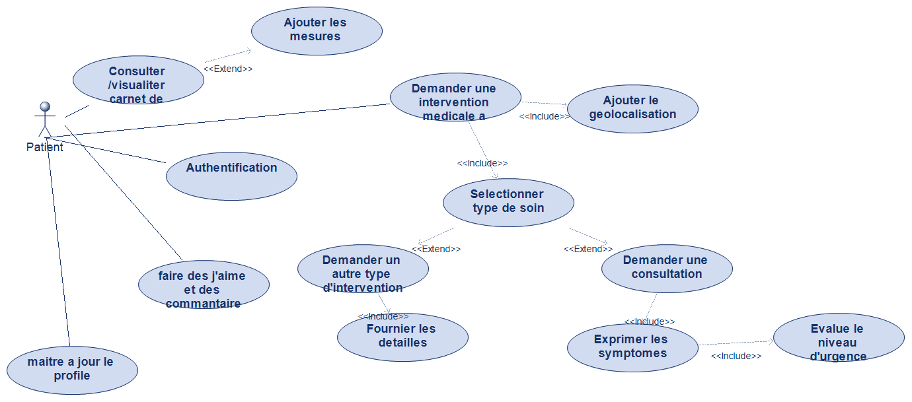
Figure 3Diagramme de cas d'utilisation de patient
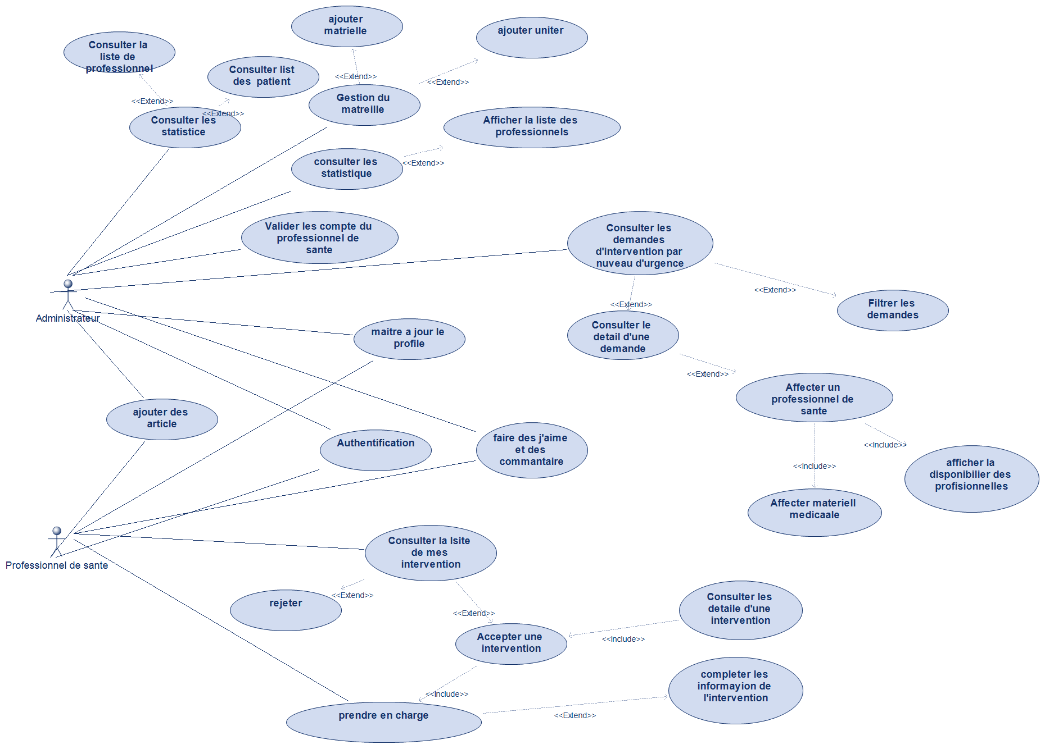
Figure 4Diagramme de cas d'utilisation admin et professionnelle

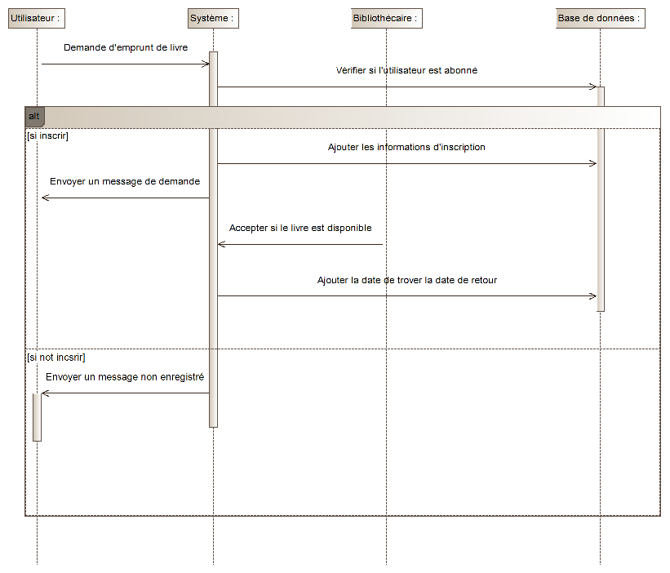
Diagrammes de séquence :
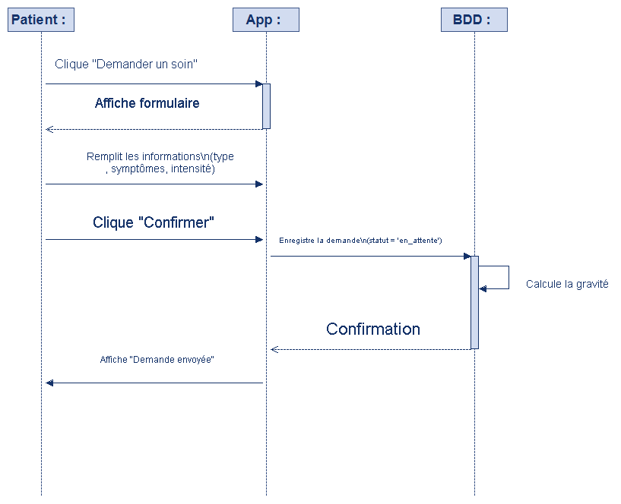
Figure 5Diagramme de séquence de demande intervention
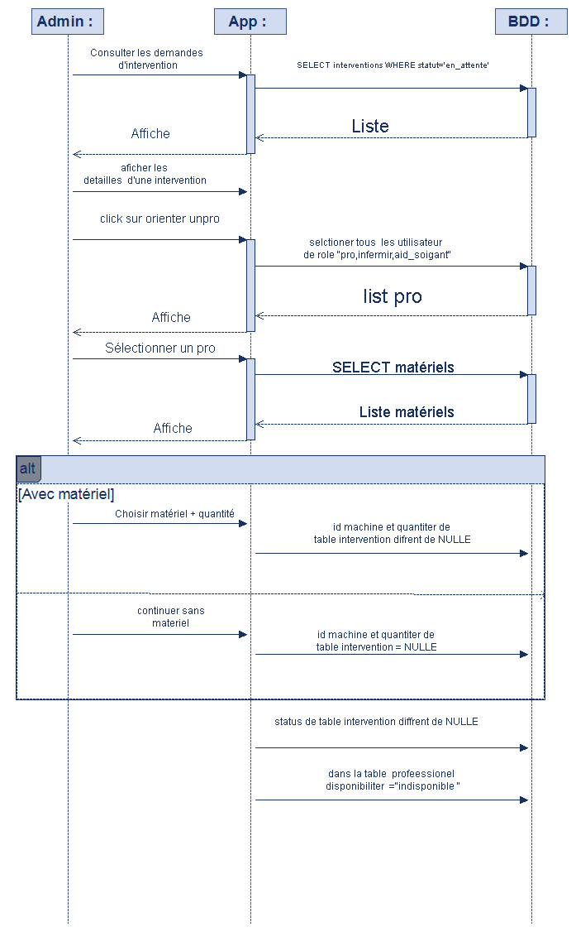
Figure 6 Diagramme de séquence orientation d'un professionelle de santer

2.3.2 Vue Statiques :

Diagramme de classe :
Ce diagramme décrit la structure de la base de données de notre application e-HomeCare. Il permet de visualiser l'organisation des données manipulées par le système et les différents acteurs :
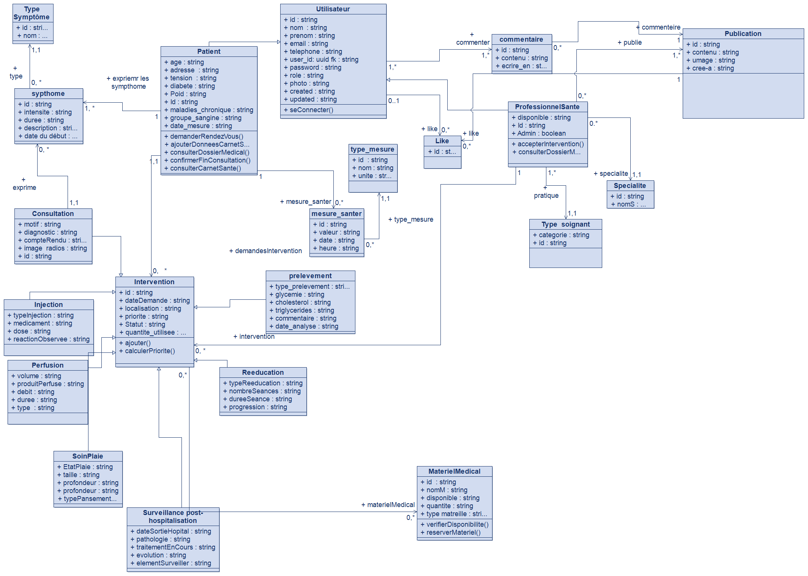
Figure 7 Diagramme de classe

Dictionnaire de données :
Afin de préparer la création de notre base de données, nous avons regroupé les informations les plus importantes collectées lors de notre analyse. Ce tableau détaille les propriétés de chaque attributs et leur type technique :
 | Donnés | Description | Type
Patient | Nom / Prénom | Identité de la personne soignée | string
Patient | Tension / Poids | Constantes médicales suivies dans le carnet. | floaat
Patient | Adresse | Lieu exact de l'intervention à domicile. | String
 | Type de soin | Injection, Pansement,…. etc. | string
 | Date / Heure | Moment prévu pour la visite du soignant. | time
 | Statut | État de la demande (En attente, Validée, Finie | string
Tableau 2.Glossaire «Patient»
Par la suite, ces données ont été structurées et organisées de manière cohérente dans le diagramme de classes ci-dessous, qui présente la structure statique (classes et relations) des données manipulées par l'application.

Modèle relationnel :
Le modèle relationnel présenté ci-dessous est issu de notre diagramme :
- Nous avons utilisé (*) pour faire référence aux clés étrangère et nous avons surligné et mis en gras les clés primaires :
• Utilisateur (id_user, nom, prenom, email, telephone, password, role, photo, created_at).
• Patient (id_patient, age, adresse, tension, diabete, poids, maladies_chronique, groupe_sanguine, id_user*).
• ProfessionnelSante (id_pro, disponible, admin, id_user*, id_specialite*).
• Specialite (id_specialite, nom_specialite).
• Symptome (id_symptome, intensite, duree, description, date_debut, id_patient, id_type_symptome*).
• Type_Symptome (id_type_symptome, nom).
• Intervention (id_intervention, date_demande, localisation, priorite, statut, id_patient*, id_pro*, id_materiel*).
• Consultation (id_consultation, motif, diagnostic, compte_rendu, image_radios, id_intervention*).
• Injection (id_injection, type_injection, medicament, dose, reaction_observee, id_intervention*).
• Perfusion (id_perfusion, volume, produit_perfuse, debit, duree, id_intervention*).
• Soin_Plaie (id_soin_plaie, type_plaie, taille, profondeur, type_pansement, id_intervention*).
• Reeducation (id_reeducation, type_reeducation, nombre_seances, duree_seance, progression, id_intervention*).
• Surveillance_post_hosp (id_surv, date_sortie_hopital, pathologie, traitement_en_cours, evolution, id_intervention*).
• Materiel_Medical (id_materiel, nom_materiel, disponible).
• Publication (id_publication, contenu, image, likes, id_pro*, cree_a).
• Commentaire (id_commentaire, contenu, ecrire_en, id_user*, id_publication).

Conclusion :
Ce chapitre de conception nous a permis de mettre au propre le fonctionnement de l'application e-HomeCare. Grâce aux diagrammes UML, nous avons maintenant un plan précis pour gérer les échanges entre les patients et les soignants. C'est une base solide qui nous permet d'attaquer la phase de développement avec une vision claire et bien organisée.

Chapitre 3 : implémentation et présentation de l’application
Après avoir défini les fondations de l’application à travers la phase de conception et la modélisation de nos données, ce dernier chapitre est dédié à la concrétisation technique du projet e-HomeCare. Nous quittons le cadre théorique pour entrer dans le vif de l’implémentation, en détaillant les outils et les choix technologiques qui ont permis de transformer nos diagrammes en une solution fonctionnelle.

Environnement de travail

Configuration de logiciel : technologies/Outils développement
- Modelio : Logiciel de modélisation multiplateforme (UML, BPMN) facilitant la gestion des exigences et des règles métier au sein d'un référentiel unique et extensible.[26]
- React Native : Framework de Meta permettant de développer des applications mobiles (Android/iOS) avec un code JavaScript unique. Sa version récente (0.76+) assure une fluidité native sans latence grâce à une communication directe entre le code et l'appareil.[12]
- Supabase : Alternative open-source à Firebase, ce backend "sans serveur" repose sur une base PostgreSQL. Il permet de structurer rapidement des applications performantes sans configurer de serveur personnalisé, tout en offrant la puissance des bases de données SQL par rapport au NoSQL.[27]
- Expo : Écosystème open-source complétant React Native pour simplifier le développement d'applications iOS, Android et Web. Il permet, avec une base de code unique, de gérer facilement le déploiement et l'accès aux fonctionnalités natives de l'appareil. [28]

Configuration matérielle
- Machine : Desktop
- Processeur : Ryzen 5 5600G
- RAM : 16GB DDR4

Architecture fonctionnelle de l’application
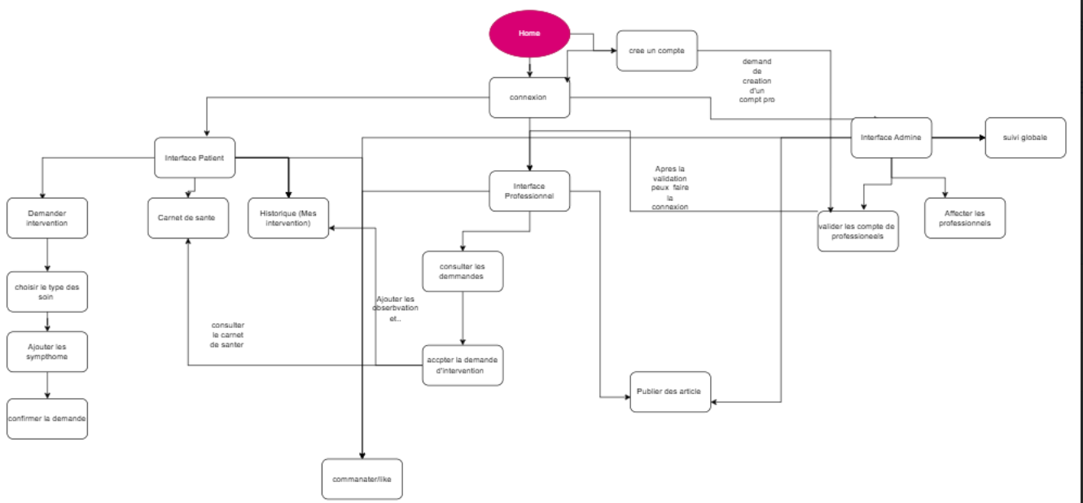
Figure 8. Architecture de l'application accessibles depuis la page d'Accueil

Présentation de l’application (illustrations) :

Espace Admin
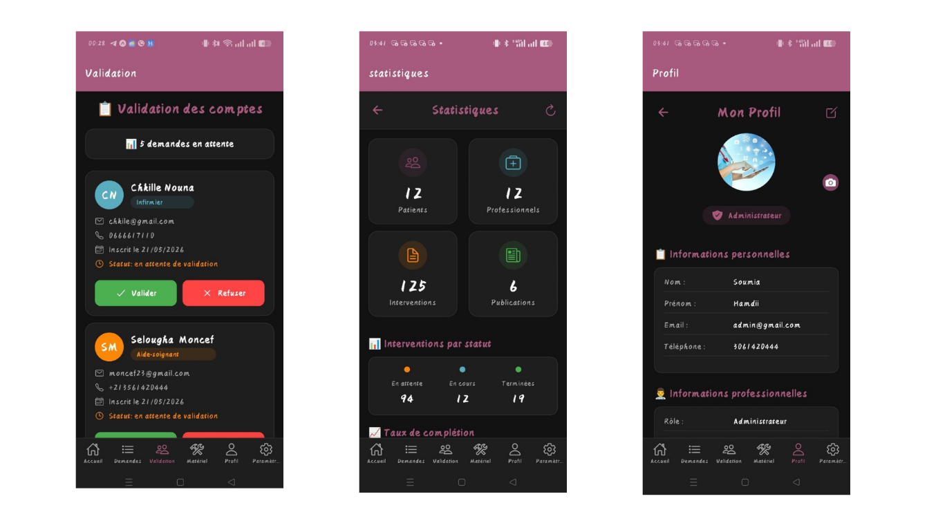
Figure 9. Espace Admin

Gestion d’intervention côté admin et gestion de machine
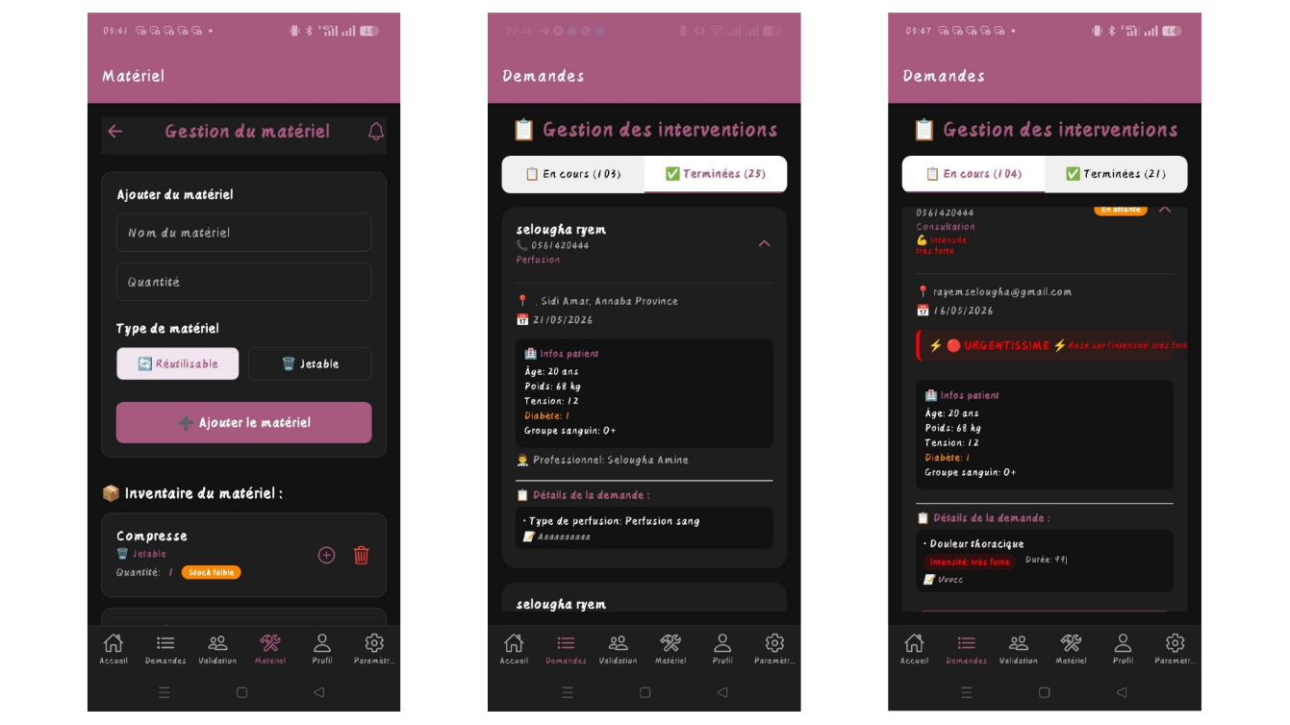
Figure 10 Gestion d’intervention/équipement côté admin et gestion

Gestion intervention côté personnel de santé

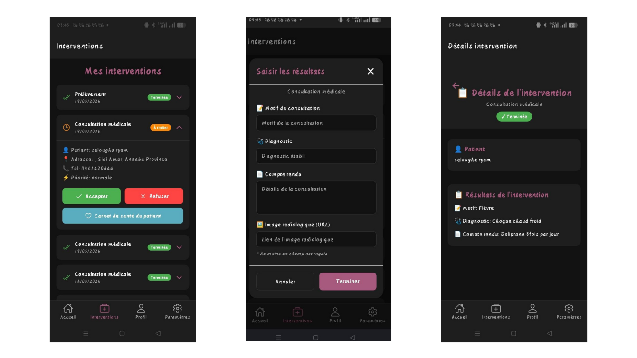
Figure 11. Gestion des demandes d’intervention côté professionelle

Demande d’intervention
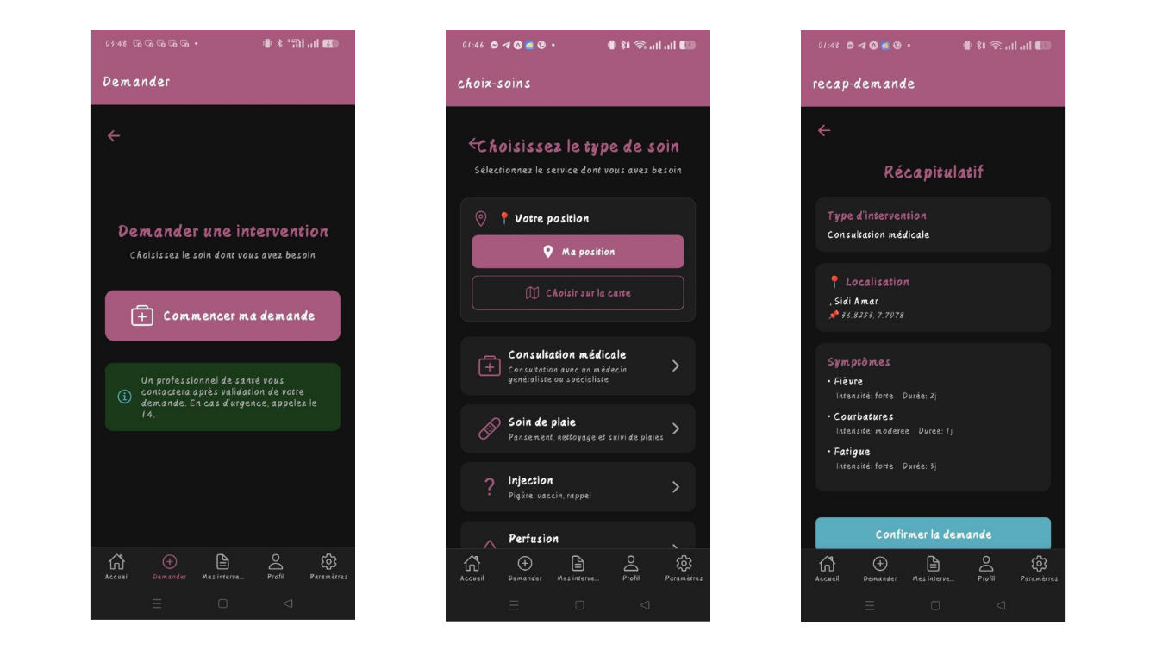
Figure 12. Demande d’intervention (coté patient)

Espace patient

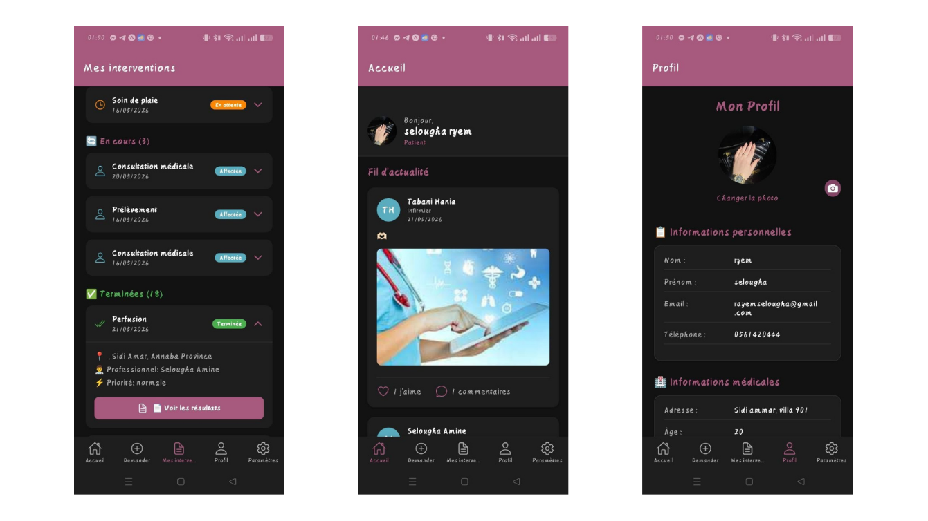
Figure 13 Espace patient

Implémentation de la base de données

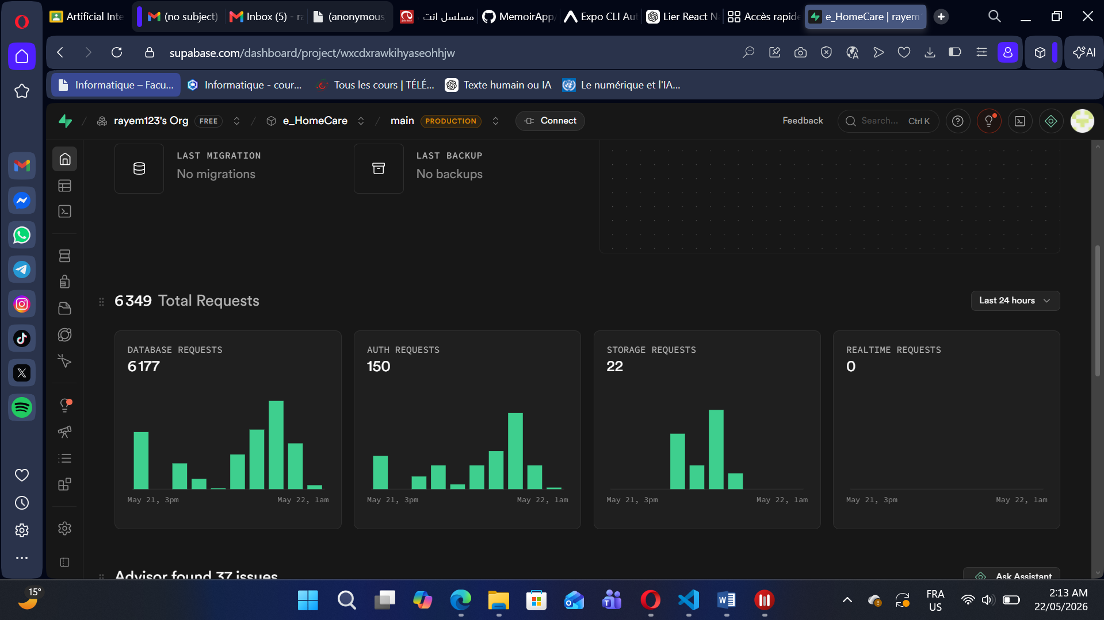
Figure 14. Aperçu sur Base de données de l’application mobile , hébergée sur Supabase

Déploiement de l'application
L'application a été développée avec Expo, ce qui a permis un développement rapide et une génération simplifiée des versions Android et iOS. L'application peut être testée via Expo Go . Cette approche facilite la maintenance et permet d'intégrer des retours d'expérience plus réalistes des utilisateurs. Notre application e-HomeCare est désormais accessible en ligne à l'adresse suivante: https://github.com/rayem123/MemoirApp

Conclusion :
Dans ce chapitre, nous avons présenté l'architecture de notre application, illustrée par des maquettes d'interfaces, après avoir détaillé les différentes technologies et outils utilisés pour le développement et la mise en œuvre de cette application mobile.

Conclusion et perspectives
Au terme de ce projet de fin d'études, nous avons conçu et développé e-HomeCare, une application mobile dédiée à la gestion des soins médicaux à domicile. Face aux défis majeurs identifiés – vieillissement de la population, augmentation des maladies chroniques, déserts médicaux, et besoin croissant de maintien à domicile – notre application apporte des solutions concrètes et innovantes.
Face à ces multiples défis, notre plateforme e-HomeCare a été pensée comme un écosystème numérique intégrant plusieurs fonctionnalités clés. Pour faciliter la mise en relation entre patients et professionnels de santé, un système de demande d'intervention avec géolocalisation permet aux patients de trouver rapidement un soignant disponible à proximité. Un carnet de santé numérique centralise les informations médicales (tension, poids, glycémie, antécédents) et permet un suivi personnalisé, notamment pour les maladies chroniques. Les professionnels de santé disposent d'un espace dédié pour consulter les demandes, accepter des interventions, et documenter leurs actes (soins, prescriptions, analyses). L'application intègre également un système de gestion des rendez-vous et des notifications en temps réel, améliorant ainsi la coordination entre tous les acteurs.
La réalisation de ce projet nous a confrontés à plusieurs défis techniques et conceptuels. L'élaboration d'une interface intuitive, adaptée à des utilisateurs parfois âgés ou peu familiers avec le numérique, a nécessité une approche méthodique centrée sur l'utilisateur. La mise en place d'une architecture sécurisée pour les données de santé, conforme aux exigences du RGPD, a été une priorité absolue. L'intégration de fonctionnalités avancées comme la géolocalisation, le stockage d'images et les notifications en temps réel a également requis une attention particulière.
Au-delà des aspects techniques, e-HomeCare représente une contribution sociale significative. En facilitant l'accès aux soins à domicile, en améliorant le suivi des patients chroniques et en réduisant les déplacements inutiles, notre application participe activement à la modernisation du système de santé et au bien-être des personnes âgées ou dépendantes. Elle constitue un pont entre les patients, les professionnels de santé et les aidants, favorisant une synergie d'actions au bénéfice de tous.
Les perspectives d'évolution de e-HomeCare sont nombreuses. À court terme, nous envisageons d'implémenter un module de téléconsultation intégré, permettant aux médecins de réaliser des consultations à distance via visioconférence. Nous souhaitons également enrichir le carnet de santé avec des graphiques plus détaillés et des alertes personnalisées en fonction des seuils critiques. À moyen terme, le développement d'une version web pour les professionnels de santé permettrait une gestion plus complète des dossiers patients. L'intégration d'objets connectés (tensiomètres, glucomètres) pour une collecte automatique des données est également une piste prometteuse. À long terme, notre ambition est d'étendre ce modèle à d'autres régions et de collaborer avec les institutions de santé pour créer un réseau national de soins à domicile.
En conclusion, e-HomeCare incarne notre engagement en faveur d'une santé plus accessible et humaine, et notre conviction que la technologie peut être mise au service du bien-être des personnes. Ce projet marque le début d'une initiative dont nous espérons qu'elle contribuera durablement à améliorer la qualité de vie des patients et à soutenir les professionnels de santé dans leur mission quotidienne.

Références
[1] https://www.cnil.fr/fr/definition/interface-de-programmation-dapplication-api consulter 28/02/2026
[2]https://www.ibm.com/fr-fr/think/topics/application-platform consulter 26/03/2026
[3] https://www.free-work.com/fr/tech-it/blog/actualites-informatiques/les-differents-types-dapplications-informatiques-a-connaitre consulter 01/05/2026
[4] https://www.cnil.fr/fr/definition/application-mobile consulter 01/05/2026
[5] https://www.ovhcloud.com/fr/learn/what-is-web-application/ consulter 01/05/2026
[6] https://www.archivage-numerique.fr/ged consulter 01/05/2026
[7] https://www.oracle.com/africa-fr/erp/what-is-accounting-software/ consulter 01/05/2026
[8] https://www.1min30.com/dictionnaire-du-web/navigateur-web-browser consulter 01/05/2026
[9] https://www.castelis.com/insights-ressources/etapes-developpement-application-logiciel/ consulter 01/05/2026
[10] https://www.oracle.com/africa-fr/application-development/what-is-application-development/ consulter 01/05/2026
[11] https://www.axiocode.com/quels-sont-les-delais-de-developpement-pour-un-logiciel-ou-une-application/ consulter 07/05/2026
[12] https://reactnative.dev/docs/intro-react-native-components#views-and-mobile-development consulter 26/03/2026
[13] https://reactnative.dev/blog/2024/10/23/the-new-architecture-is-here consulter 02/03/2026
[14] https://reactnative.dev/docs/platform-specific-code consulter 02/03/2026
[15] https://www.geeksforgeeks.org/system-design/client-server-model/ consulter 02/03/2026
[16] https://docs.expo.dev/guides/using-supabase/ consulter 26/03/2026
[17] https://supabase.com/docs/guides/auth consulter 26/03/2026
[18] https://supabase.com/docs/guides/api consulter 26/03/2026
[19] https://supabase.com/docs/guides/database/postgres/row-level-security consulter 26/03/2026
[20] https://supabase.com/docs/guides/realtime consulter 26/03/2026
[21] https://www.docdialy.com consulter 15/02/2026
[22] https://www.medicalib.fr consulter 15/02/2026
[23] https://www.doctolib.fr consulter 15/02/2026
[24] https://sihhatech.com consulter 15/02/2026
[26] https://www.techno-science.net/glossaire-definition/Modelio.html consulter 02/05/2026 consulter 02/05/2020
[27] https://bejamas.com/hub/serverless-database/supabase consulter 02/05/2020
[28] https://medium.com/@sidibemouhamed/10-raisons-pour-lesquelles-jaime-expo-f19b6ecfe369 consulter 02/05/2020
[29] https://azure.microsoft.com/en-us/resources/cloud-computing-dictionary/what-is-saas consulter 07/05/2026
[30] https://www.yieldstudio.fr/glossaire/plateforme-web consulter 07/05/2026
[31] https://www.seidor.com/fr-dz/quest-ce-que-react-et-a-quoi-ca-sert consulter 07/05/2026
[32] https://apprendre-supabase.hashnode.dev/cest-quoi-supabase consulter 07/05/2026
[33] https://www.undp.org/fr/le-numerique-et-lia-peuvent-aider-les-personnes-mener-une-vie-plus-saine-voici-comment consulter 07/05/2026

Résumé
Ce travail présente la conception et le développement d'une application mobile dédiée à la gestion des soins médicaux à domicile, baptisée e-HomeCare. Face au vieillissement de la population, la recrudescence des maladies chroniques, difficultés de déplacement des personnes vulnérables (âgées, à mobilité réduite, immunodéprimées), déserts médicaux, cette application propose une solution numérique dans un contexte où la technologie peut améliorer l'accès aux soins et la qualité de vie des patients
Grace à un système de demande d'intervention notre application met en relation rapide patients et professionnels de santé disponibles à proximité. Ces derniers disposent d’un espace professionnel permettant de consulter les demandes/ carnet de santé numérique, recevoir des alertes d'urgence, gérer leurs tournées et documenter leurs interventions.
Cette solution innovante assure un suivi continu à distance et une détection précoce des situations à risque. Elle offre aux utilisateurs la possibilité d'évaluer la qualité des soins via un système de feedback post-visite, et met à disposition des administrateurs des statistiques pour améliorer les performances du service. Grace à notre application ces administrateurs peuvent attirer de nouveaux professionnels de santé en leur permettant de postuler et rejoindre en ligne le service.
Cette application est une initiative qui répond aux besoins des patients vulnérables, des professionnels de santé, en facilitant la coordination des intervenants et l'organisation des soins à domicile, contribuant ainsi à désengorger les structures hospitalières et à offrir une alternative fiable et humaine face aux défis du système de santé actuel.

Mots clés.
e-HomeCare, médicale, soins-à-domicile, personnes-âgées, maladies-chroniques, carnet-de-santé, intervention-à-domicile, cross-platform, application-mobile, React Native, Supabase, Node.js.

